*Environmental*

11/2015

Specificationsmaychangewithoutnotice.

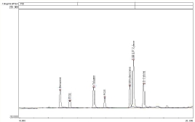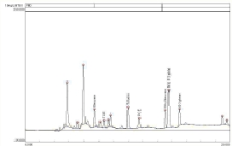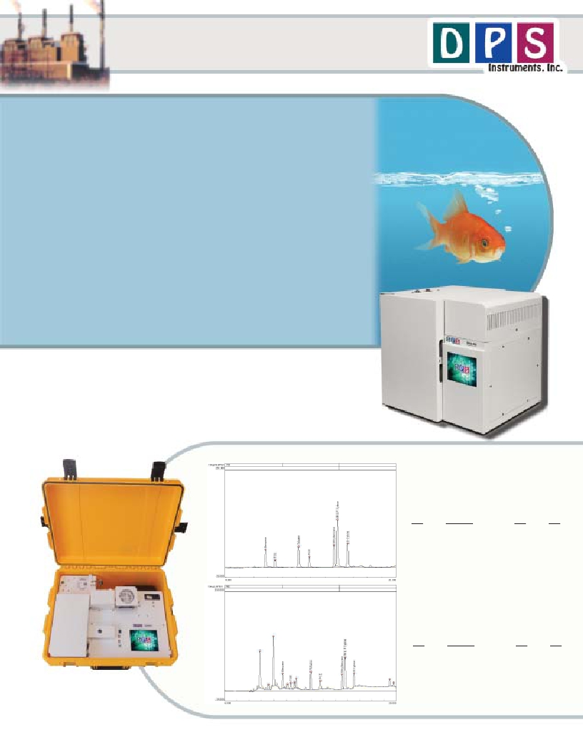

*Environmental Pollutants Analyzers*

*www.dps-instruments.com*

Some of the millions of gallons of chlorinated solvents used in

industry over the years have spilled, polluting our air, soil, rivers, lakes,

streams, and ground water. Environmentally conscious legislation has

been passed in many parts of the world to limit future spills, clean up

existing polluted sites, and lessen the overall risk to ourselves and to our

children. DPS has configured a full range Environmental GC analyzers to

assist in the detection of common pollutants. All of these Environmental

GC Systems allow direct injection of sample extracts. However, DPS has

also added a built-in Air Concentrator and Purge & Trap for low ppb level

analysis of air, water, or soil samples all in one GC. The Series 600 GC is

for analyses in the lab, or the Portable Companion 2 GC Systems are for

analyses right where the samples are taken. The FID detector is

sensitive to hydrocarbons, which can assist in defining the source of the

pollutant, the PID is very sensitive to aromatics such as Benzene, and the

BCD is ultra-sensitive to chlorinated compounds. A combination of

detectors covers most environmental methods. All DPS GC systems are

small, lightweight and modular for expandability, upgrades, and easy

service.

*Available Configurations Include:*

600-C-014 - Series 600 Environmental GC Analyzer (FID, PID, BCD, 2 x 30m, Air and

Purge & Trap Concentrators)

500-C2-014 - Companion 2 Portable Environmental GC Analyzer (PID, BCD, 30m

Air and Purge & Trap Concentrators)

Series 600 GC

10 ppb BTEX with Purge & Trap

10 ppb BTEX with Air Concentrator

PID Detector

Detector Temperature = 150C

High Voltage = 600V

Gain = 3

Collector = -100V

Valve = 100C

Carrier = Helium @ 40 kPa = 10mls/min

Column = 30m x 0.53 MXT-624

Temperature Program = 60C (hold 9 min) to 150C @ 10C/min

Peak       Component            Area       Conc

1         Benzene              305.0      10.8

2         Trichloroethylene        105.3      10.6

3         Toluene               306.7      10.5

4         Tetrachloroethylene      162.0      10.5

5         Ethylbenzene           301.7      10.2

6         M & P Xylenes          686.6      20.2

7         O-Xylene              351.5      10.8

Companion 2 Portable GC

(With Purge & Trap and

Air Concentrators)

Peak       Component            Area       Conc

1         Benzene              296.1      10.2

2         Trichloroethylene         89.9      10.6

3         Toluene               288.6      11.0

4         Tetrachloroethylene      146.9      11.1

5         Ethylbenzene           287.1      10.2

6         M & P Xylenes          621.5      20.5

7         O-Xylene              278.6       9.7

**DPS Environmental GC Layouts**

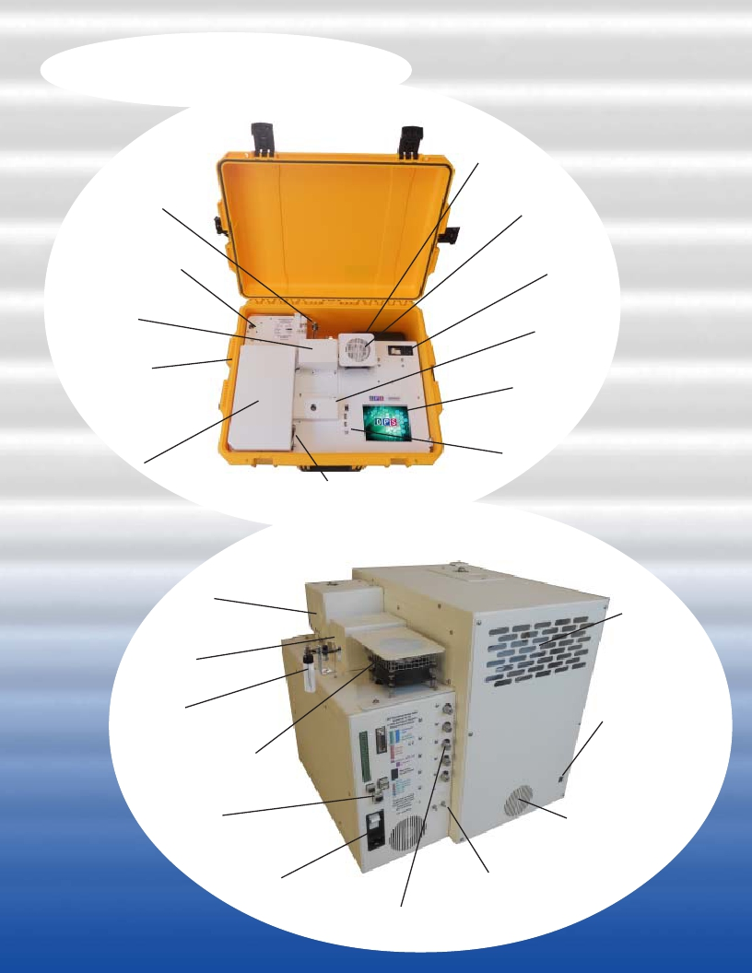

**Companion 2 GC**

**Small High Pressure**

**Gas Cylinder**

**Purge Head** **Trap & Cooling Fan**

**Gas Connections**

**Valve Oven**

**Rugged**

**watertight**

**case**

**GC Oven**

**Detectors**

**Sample Valve and**

**Valve Oven**

**Purge Head**

**Trap & Cooling Fan**

**USB & Ethernet**

**Connections**

**On-Column Injectors**

**Series 600 GC**

**Power connection**

**with breaker**

**and line filter**

**Detectors**

**Color Touchscreen**

**USB & Ethernet**

**Connections**

**Flow Through**

**Oven Cooling**

**Voltage Selection**

**(120 or 240Vac)**

**Cooling Fan**

**Power connection**

**with breaker**

**and line filter**

**Sample Inlet**

**EPC Inlets**

**Plumbing Diagram**

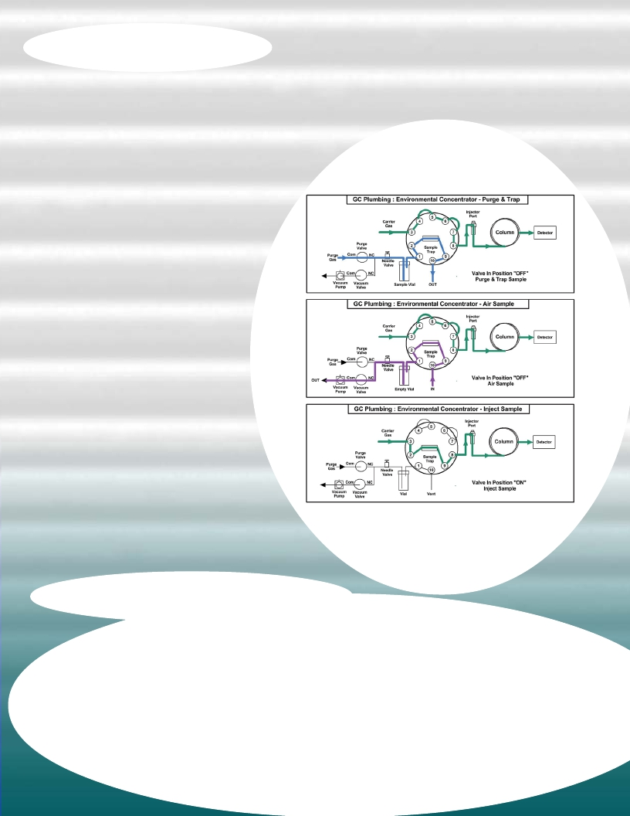

Sample Concentrators: Both the Purge & Trap Concentrator and Air Sample Concentrator are built

right into the GC Chassis to provide both a compact portable sample concentrator and a shortest

possible sample path. The valve and sample lines are heated creating a inert sample path. There is

no need to change any plumbing to switch between analyzing water, or air samples. Simply loading a

different GC Method in the DPS Control Software is all that you have to do. Both Sample

Concentrators use the same flow control valve to precisely meter the amount of sample loading on

the Trap.

Load Water Sample: The water sample

is purged with inert gas to extract the

sample compounds and load them onto

the Trap. The entire sequence of the

Purge & Trap Concentrator is

automated through the Timeline of the

DPS Control Software for the analysis

of one sample at a time.

Load Air Sample: The vacuum pump

draws the sample from the inlet

through the Trap and then to the flow

controller and pump to limit any

possible cross contamination between

samples. The entire sequence of the

Air Sample Concentrator is automated

through the Timeline of the DPS

Control Software for the analysis of

one sample, or the system can be set

up to run unattended 24/7, collecting

and analyzing samples every hour, or

so.

Inject Sample: No matter how the

sample was loaded on the Trap, the

carrier gas sweeps the components

from the trap to the analytical column.

**Built-in Combination**

**Purge & Trap Concentrator,**

**& Air Concentrator**

**Plumbing Diagram**

**Results, Data & Conncetivity**

Results: In this unique plumbing configuration, which utilizes the same sample flow path and

precision metering, you get the same peak areas on the chromatogram no matter which source the

sample comes from. The results presented on the first page demonstrate this. A BTEX standard

was spiked into clean water for the Purge & Trap analysis and the same standard was spiked into a

1L Tedlar bag containing room air for the Air Analysis. Since 10 nanograms of each component are

loaded on the Trap in each case, the detector responds with the same value.

Data and Connectivity: The built-in computer is used to collect and store the data. Data can

also be copied to a USB Stick to transfer to another computer. Data can be transferred from the

built-in computer to another computer on the LAN through the Ethernet port using standard

Windows protocols. Or, we can use a USB cable to connect the GC to the remote computer where

the data can be collected and stored on that hard drive.

*Environmental GC Specifications:*

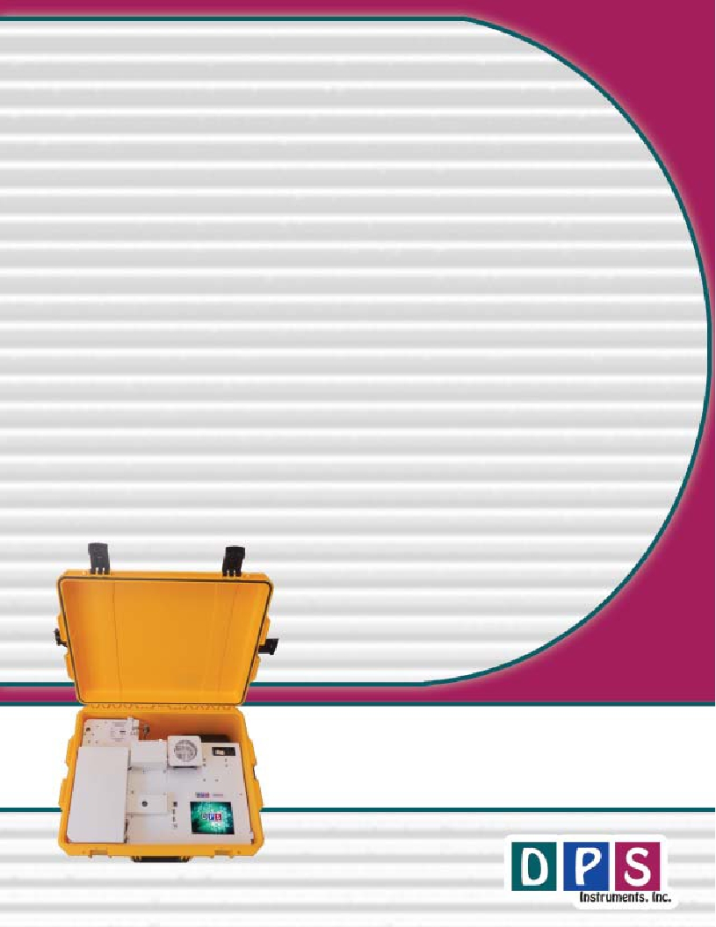

Electronics Module:

- Enter and store GC Methods via Color Touch Screen

- Actual and set-point display of all GC parameters

- Safety Limits on all user entered parameters

- Oven Temperature Programs (OTP) with Multiple Ramps

- Pressure Programs for Carrier Gases with Multiple Ramps

- Timeline for sequencing Relays and Valve

- Detector Control of all Parameters on one page

- Electronic Pressure Controllers (EPC’s):

Atmospheric Pressure & Temperature Compensation

EPC Pressure Control with 0.1 kPa set-point resolution

- Plug and Play GC Control, Oven, and Detector Board

- Microprocessor Controlled

- Proprietary Digital Signal Processing

- Digital Signal Outputs for each Detector

- Universal voltage input (85 – 240 Vac) with line

filter and breaker.

Detectors:

FID – Flame Ionization Detector

PID – Photoionization Detector

BCD – Bromide Chloride Detector

- 400**o**C Temperature Limit with 0.1**o**C set-point resolution

- 24-bit Digital Outputs for the detector via USB

- EPC Pressure Control with 0.1 kPa set-point resolution

Columns:

15m, 30m, or 60m Capillary Columns

Results:

Automatically calibration corrected and reported

Series 600 Oven Module:

- Ambient to 400**o**C Column Oven

- Up to 100**o**C per/min Oven Ramp

- Fast Cooldown 300**o**C to 50**o**C in 3.5 min

- 1000 watt total Heater Elements

- Temperature Ramps with 0.1**o**C set-point resolution

- 23 x 23 x 20 cm area for Glass, SS, or Capillary Columns

Companion 2 Oven Module:

- Ambient to 325**o**C Column Oven

- Up to 80**o**C per/min Oven Ramp

- Fast Cooldown 300**o**C to 50**o**C < 4 min

- 200 watt Heater Element

- Temperature Ramps with 0.1**o**C set-point resolution

- 12.5 x 10.5 x 12.5 cm area for Packed, or Capillary Columns

- 7 amps at 48 Vdc total power consumption

Built-In Accessories:

- Purge & Trap Sample Concentrator

- Air Sample Concentrator

- Air Compressor for FID’s

Injectors:

- Cool On-column Injectors

- Heated On-column Injectors

- Split/Splitless Injectors

- Multiple Pressure Ramps with 0.1 kPa set-point resolution

Data Communications:

- Bi-directional communication with popular Data System

Network Connectivity:

- Enterprise Compatible Network GC running Windows XPe

- Ethernet Connection using Windows Network Protocol

- On Board ETX Computer for GC Control and

Data Acquisition

- Remote Control of GC and Data Acquisition

over LAN

*Lab Quality Analyses in the Field,*

*“It Goes with you Anywhere!”*